招募公告
江苏晋陵工程咨询有限公司受常州市城市照明工程有限公司委托，就其常州市城市照明工程有限公司2024轮次路灯灯具类供应商初步筛选发布招募公告，欢迎有意愿参与的供应商积极踊跃报名，按公告要求提供相应资料并执行相关操作，符合条件的供应商将入选2024轮次路灯灯具类初步筛选供应商库，招募人将在初步筛选的供应商库公示结束后向入库单位发布招标文件，组织正式入围工作。
一、项目基本情况
项目编号：照明集采2024002
项目名称：常州市城市照明工程有限公司2024轮次路灯灯具类供应商初筛
招募范围：招募人所需路灯灯具生产前或采购准备、生产、包装、运输、装卸、检测、质保期、与货物有关的特殊要求等可能产生的所有内容。
质量要求：合格，应符合现行国家标准、规范、强制产品认证等要求。
二、招募条件
1.须是中华人民共和国注册的企业并具有独立法人资格，具备有效的法人营业执照。
2.供应商必须具有良好的银行资信和商业信誉，不存在下列不良状况或不良信用记录：处于被责令停业，暂扣或吊销执照、暂扣或者吊销许可证、吊销资质的状态；进入清算程序，或被宣告破产，或其他丧失履约能力。（须提供承诺并加盖公章）
3.供应商在近三年不曾在任何合同中违约或因任何原因而使合同被解除。（须提供承诺并加盖公章）
4.供应商、法定代表人近三年（2021年1月1日起至获取招募公告截止之日）"中国裁判文书网"官方网站（http://wenshu.court.gov.cn）无行贿犯罪记录。如有行贿犯罪记录，不得参与本项目。（提供承诺书）
5.供应商、法定代表人未被各级人民法院在“中国执行信息公开网”网站（http://zxgk.court.gov.cn/shixin/）列为失信被执行人。（提供承诺书）
6.供应商在国家企业信用信息公示系统（http://www.gsxt.gov.cn/）中未被列入企业严重违法失信企业名单及企业经营异常名录。（提供承诺书）
7.供应商的法定代表人或负责人为同一人或者存在控股、管理关系的不同供应商，不得参加同一标段或者未划分标段的同一项目响应。
8.与招募人存在利害关系可能影响招募公正性的供应商，不得参加本项目。
9.本项目不接受联合体参与。
10.特定资格要求：
（1）供应商2023年度的年营业额不少于500万元（含）人民币（提供上述时限内经审计的完整的财务审计报告复印件加盖公章）；
（2）供应商为投标品牌生产厂商或其直接授权的代理商（如为代理商，必须同时提供制造商针对本项目的授权书原件，且一个生产厂商只能授权一个代理商参加本项目报名）。
（3）生产厂商若授权代理商参与本次初筛的，则生产厂商不得参与本次初筛。
（4）本项目所投产品需为同一品牌。
三、报名方式
1.资格审查须提供资料
（1）报名申请表；
（2）有效期内的营业执照，经营范围含本次初筛相关内容；
（3）承诺书（格式见附件）；
（4）符合初筛条件资格要求的证明材料。
2.报名时间
2024年8月22日至2024年9月2日，每天上午9：00至11：30，下午13：30至17：00（北京时间，周末、法定节假日除外 ）
3.报名地点
常州市钟楼区泽仁路9号一楼（提前电话预约）
4.审查方式
（1）在规定时间内将资格审查所需各项资料递交至报名地点，由代理机构进行审查。
（2）以上所有资料资格审查时必须提供有效复印件二份，复印件必须装订成册并加盖公章，申请人必须对其提供的资料的真实性负责。
（3）如资格审查资料未提供或提供不全，在报名时间截止前可予以补充，报名时间截止后提供的资料不予接受。
（4）审核合格后该申请人即入选常州市城市照明工程有限公司2024轮次路灯灯具类供应商初步筛选库，具备参与后续正式入围资格。
四、其他补充事宜
1.澄清及答疑
（1）申请人对招募公告如有疑问，请在报名期间以书面方式向江苏晋陵工程咨询有限公司提出。
（2）有关本次招募公告若存在变更或修改，招募人将通过补充或更正形式在网站上发布，因未能及时了解相关最新信息所引起的响应失误责任由供应商自负。
2.不允许挂靠，提交资料中如有虚假信息，一经发现，招募人将有权禁止相关供应商参加公司后续项目。
五、对本次招募提出询问，请按以下方式联系。
1.招募人信息
名 称： 常州市城市照明工程有限公司
地 址：常州市河海西路520号
2.招标代理机构信息
名 称：江苏晋陵工程咨询有限公司
地 址：常州市钟楼区泽仁路9号一楼
联 系 人： 严工
联系方式：0519-88132899/18512553350
网 址：http://js-jlzx.com/
邮 箱：jsjlgczx@163.com

附件1
报 名 申 请 表
招募单位 | 常州市城市照明工程有限公司
项目编号 | 照明集采2024002
项目名称 | 常州市城市照明工程有限公司2024轮次路灯灯具类供应商初筛
供应商报名情况
供应商名称（盖章）
经营范围
拟投品牌
资质名称及等级
（如有）
法定代表人
授权委托人
联系电话
报名时间
报名接受人审查  意见 | 审查人签名： 日期：
备注 | 1.供应商应如实填写相关内容。  2.所有资料应真实有效。

附件2
承 诺 书
致：常州市城市照明工程有限公司
我单位收到贵单位“照明集采2024002号”招募公告后，经仔细阅读和研究，决定参加本项目的招募活动并报名。为此，我方郑重声明以下诸点，并负法律责任。
1.如果我方的报名被接受，通过资格审查被列入贵公司常州市城市照明工程有限公司2024轮次路灯灯具类供应商初筛供应商库，愿按《中华人民共和国民法典》履行自己的全部责任，入库期间严格按照招募人的每一项要求执行。
2.我方愿意提供招募公告中要求所有资料，并保证完全真实准确，若有虚假和违背，我公司愿意承担由此而产生的一切后果。
3.我方承诺财务状况良好，依法缴纳税收和社会保障资金，具备履行合同所必需的设备和专业技术能力，参加招募活动前3年内在经营活动中没有重大违法记录。
4.我方承诺具有良好的银行资信和商业信誉，不存在下列不良状况或不良信用记录：处于被责令停业，暂扣或吊销执照、暂扣或者吊销许可证、吊销资质的状态；进入清算程序，或被宣告破产，或其他丧失履约能力。
5.我方承诺在近三年不曾在任何合同中违约或因任何原因而使合同被解除。
6.我方承诺企业、法定代表人近三年（2021年1月1日起至获取招募公告截止之日）"中国裁判文书网"官方网站（http://wenshu.court.gov.cn）无行贿犯罪记录、未被各级人民法院在“中国执行信息公开网”网站（http://zxgk.court.gov.cn/shixin/）列为失信被执行人、在国家企业信用信息公示系统（http://www.gsxt.gov.cn/）中未被列入企业严重违法失信企业名单及企业经营异常名录。
7.我方承诺承接项目后无条件按照需方要求供货，不得因涨价、调度、限产等因素停供，造成现场进度延误。
8.与本招募有关的正式通讯地址为：
地 址：
电 话：
传 真：
供应商法定代表人或代理人（签字或盖章）：
供应商名称（公章）：
日 期：2024年 月 日
附件3

法定代表人资格证明书
单位名称:
地址:
姓名: 性别: 年龄: 职务:
系 的法定代表人。为实施 项目的招募工作，签署上述项目的资审文件、进行合同谈判、签署合同和处理与之有关的一切事务。
特此证明。

供应商法定代表人或代理人（签字或盖章）：
供应商名称（公章）：
日 期：2024年 月 日

法定代表人身份证
（复印件正反面）

附件4
授权委托书

本授权委托书声明：我 ___________(姓名)系_________________（供应商名称）的法定代表人，现授权委托__________________（被授权人的姓名、职务）为本次招募中我单位的合法代理人，全权负责参加本次项目的报名、资格审查、签订合约以及与之相关的各项工作。本申请人对被授权人的签名负全部责任。
本授权书于__________年_______月________日生效，特此声明。

法定代表人签字或盖章： 日期：
职务： 联系电话：
单位名称： 地址：
身份证号码：

委托代理人（被授权人）签字或盖章： 日期：
职务： 联系电话：
单位名称： 地址：
身份证号码：

供应商公章：
地址： 电话：
传真： 邮编：
开户行：
账号：
代理人身份证
（复印件正反面）
备注：
1.法定代表人报名时，需携带本人身份证原件。
2.委托代理人报名时，需携带授权委托书、报名截止时间前连续三个月单位为其缴纳社保的证明材料和本人身份证原件。
附件5
其他资格审查所需材料

申请人简介、申请人营业执照、资质证书（如有）复印件加盖企业公章、符合资格审查资料要求提供的所有证明材料、优惠条款或承诺等其他所需材料。

附件6
采购需求
序号 | 灯具名称
一、路灯灯具（地面、桥面）
1 | 50W LED路灯灯具
2 | 90W LED路灯灯具
3 | 120W LED路灯灯具
4 | 160W LED路灯灯具
5 | 200W LED 路灯灯具
6 | 240W LED 路灯灯具
7 | 280W LED 路灯灯具
8 | 320W LED 路灯灯具
9 | 160W LED投光灯灯具
10 | 230W LED路灯灯具
11 | 310W LED路灯灯具
二、匝道灯灯具
1 | 12W LED匝道灯

技术要求

地面LED路灯灯具技术要求

一、灯具性能要求
（一）灯具特性
灯具型号 | 检测内容 |  | 达标标准
LED路灯灯具 | 01 | 系统效能 | ≥140 lm/w
LED路灯灯具 | 02 | 电气安全 | 符合GB7000.1-2015及GB7000.203-2013
LED路灯灯具 | 03 | 防护等级 | ≥IP65
LED路灯灯具 | 04 | 单灯功率因数 | ≥0.95
LED路灯灯具 | 05 | 色温 | 3000K±200K
LED路灯灯具 | 06 | 显色指数 | ≥70
LED路灯灯具 | 07 | 灯具色容差 | ≤5SDCM

二、灯具的一般要求
（一）基本要求
1.灯具含光源、控制装置等一切其他所必备的附件。
2.除特殊要求外，灯具尺寸公差按照GB-T1804的精度M级别标准执行，其中安装公差和位置公差按照精度F级别标准执行。
3.灯具必须配置与灯杆相匹配的连接件及防坠落装置。
4.必须符合的各类标准：（灯具必须符合下列文件中的条款，凡是不注日期的引用文件，其最新版本适用于本标准。）
4.1 《灯具第1部分：一般要求与试验》GB 7000.1。
4.2 《灯具第2-3部分特殊要求:道路与街路照明灯具》GB 7000.203。
4.3 《均匀色空间和色差公式》GB/T 7921。
4.4 《电磁兼容限值谐波电流发射限值(设备每相输入电流≤16A)》GB 17625.1。
4.5 《电气照明和类似设备的无线电骚扰特性的限值和测量方法》GB 17743。
4.6 《电磁兼容试验和测量技术浪涌（冲击）抗扰度试验》GB/T 17626.5。
4.7 《一般照明设备电磁兼容抗扰度要求》GB/T 18595。
4.8 《灯具分布光度测量的一般要求》GB/T 9468。
4.9 《电工电子产品环境试验第2部分试验方法试验Ka：盐雾》GB/T 2423.17。
4.10 《道路与街路照明灯具性能要求》GB/T 24827。
4.11 《灯的控制装置第14部分：LED模块用直流或交流电子控制装置的特殊要求》GB 19510.14。
4.12 《投光灯具安全要求》GB 7000.7。
4.13 《普通照明用LED模块 性能要求》GB/T24823。
4.14 《LED城市道路照明应用技术要求》GB/T 31832。
4.15 其他国家及江苏省现行相关标准规范、图集等。
（二）安全要求
1.灯具应符合相关国标的要求。
2.外观质量
3.材料、功率要求
3.1 灯具所采用的电线(缆)、LED和其他电子部件均应符合相应的国家标准或行业标准的规定要求。
3.2 灯具的插销、铰链、螺钉和其他外部构件应用不锈钢、铝合金等制成。
3.3 灯具密封件应耐温、耐老化和耐道路上可能出现的腐蚀性气体，并应方便更换。
4.结构要求
4.1 灯具应安装方便，安装角度应能灵活调节。
4.2 灯具电源线穿线设计合理，便于灯具更换。
4.3 灯具应有特设的导线出(入)口密封装置，该装置宜为不锈钢材料。整灯防护等级为IP65。
4.4 灯具内应有电源接线端子，接线端子应有符合国家相关标准的接线标识（L、N、PE），外部接线和内部接线穿过硬质材料时应有保护措施。
5.电磁兼容等要求
5.1 灯具的无线电骚扰特性应符合GB 17743的要求。
5.2 灯具电磁兼容抗扰度应符合GB/T 18595 的要求。
5.3 灯具的输入电流谐波应符合GB l7625.1的要求。
5.4 LED电子控制装置应采用高压输出的LED电子控制装置，输出电流不超过1.5A。并应符合GB 19510.14的规定。
5.5 LED灯具的蓝光控制应符合GB 7000.1的规定。
6.耐腐蚀性
灯具应具有良好的耐腐蚀性能；灯具喷塑涂层的附着力应符合GB/T 9286的要求，硬度应符合GB/T 6739的要求，冲击强度应符合GB/T 1732的要求；灯具上的电镀或化学覆盖件，覆盖层应符合QB/T3741-1999中Ⅲ类使用条件的要求。灯具灯体材质表面应有耐腐蚀、抗破坏处理手段，处理工艺需达10年使用寿命。
7.振动及冲击试验
7.1 振动测试：在小于共振频率2Hz的频率上，响应加速度大于1.5G的情况下，XYZ三轴各100000次振动。试验后样品外观无损伤，并能正常工作。
7.2 冲击测试：最恶劣方向上需承受2次11ms 30G的冲击，灯具功能正常；承受1次11ms 50G的冲击，灯具不可发生断裂破损等影响安全的损伤。
8. 防碰撞试验
灯具应符合GB/T 20138-2006 电器设备外壳对外界机械碰撞的防护等级≥IK08。

桥面LED灯具技术要求

一、灯具性能要求
（一）灯具特性
灯罩型号 | 检测内容 |  | 达标标准
LED路灯灯具 | 01 | 系统效能（lm/W） | ≥120
LED路灯灯具 | 02 | 电气安全 | 符合GB7000.1及GB7000.203
LED路灯灯具 | 03 | 防护等级 | ≥IP65
LED路灯灯具 | 04 | 单灯功率因数 | ≥0.95
LED路灯灯具 | 05 | 色温（K） | 2200±100
LED路灯灯具 | 06 | 显色指数 | ≥70
LED路灯灯具 | 07 | 灯具初始色容差 （SDCM） | ≤5
二、灯具的一般要求
（一）基本要求
参照地面LED路灯灯具技术要求中的基本要求。
（二）安全要求
1.外观质量
2.参照地面LED路灯灯具技术要求中的安全要求。
3.结构要求
参照地面LED路灯灯具技术要求中的结构要求。
4.电磁兼容等要求
参照地面LED路灯灯具技术要求中的电磁兼容等要求。
5.耐腐蚀性
参照地面LED路灯灯具技术要求中的耐腐蚀性等要求。
6.振动及冲击试验
参照地面LED路灯灯具技术要求中的振动及冲击试验要求。
7.防碰撞试验
参照地面LED路灯灯具技术要求中的防碰撞试验要求。
8.灯具透光罩应采用高强度曲面钢化玻璃（玻璃厚薄均匀，最小厚度不得小于5mm，透光率≥90%），需满足GB/T 20138电器设备外壳对外界机械碰撞的防护等级（IK代码）中IK08等级。玻璃曲面处理，曲面平顺饱满，凸出灯具金属件平面（灯具发光面）尺寸需≥25mm。

LED匝道灯技术要求
一、灯具达标标准要求
（一）灯具外观
1.外形及安装示意图

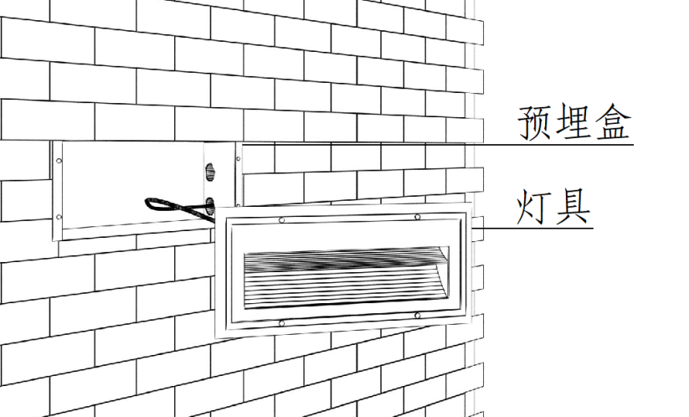
示意图
2.安装剖面示意图
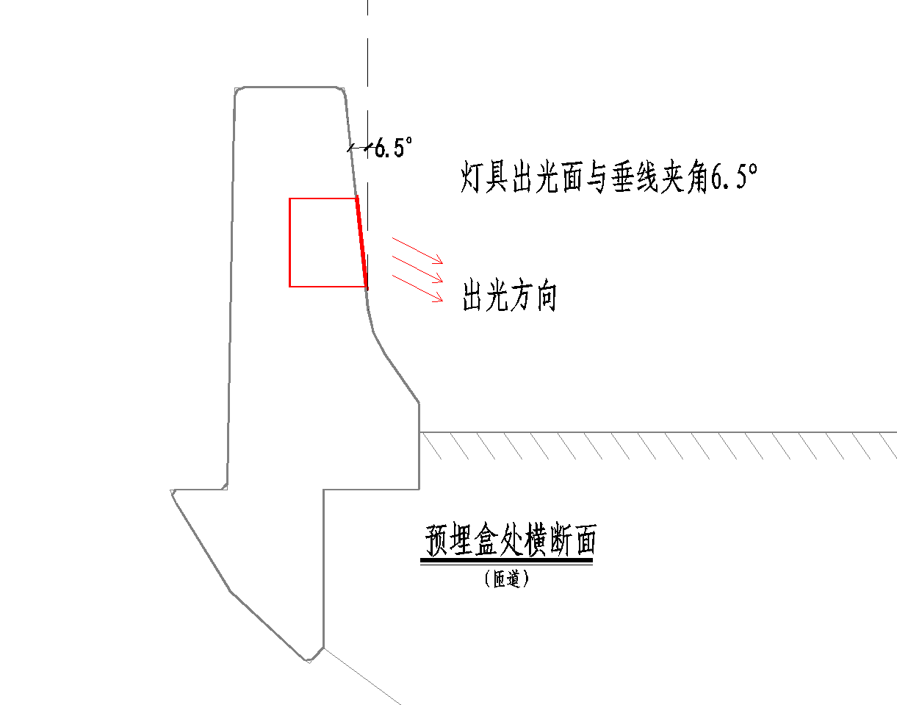

示意图

- 灯具外壳采用优质高压铸铝。
（二）灯具特性见下表
灯罩型号 | 检测内容 |  | 达标标准
LED匝道灯 | 01 | 整灯总流明输出(lm) | ≥750lm
LED匝道灯 | 02 | 系统效率(lm/w) | ≥65
LED匝道灯 | 03 | 光源效率(lm/w) | ≥110
LED匝道灯 | 04 | 电气安全 | 符合GB7000.1及GB7000.203
LED匝道灯 | 05 | 防护等级 | ≥IP65
LED匝道灯 | 06 | 单灯功率因数 | ≥0.9
LED匝道灯 | 07 | 色温(K) | 3000±100
LED匝道灯 | 08 | 显色指数 | ≥70

二、灯具一般要求
（一）基本要求
参照地面LED路灯灯具技术要求中的基本要求。
（二）安全要求
1.安装要求
1.1 匝道灯安装完毕后应与防撞墙表面齐平，匝道灯面板突出防撞墙表面不允许超过20mm。
1.2 光源角度固定或可调均可。如果可调，出厂时应将角度调整至最佳效果，并配有可靠的固定角度装置。
2.材料、功率要求
2.1 灯具应满足道路抗振动的要求。
其余参照地面LED路灯灯具技术要求中的材料、功率要求。
3.结构要求
3.1灯具的LED发光模组宜可更换。
其余参照地面LED路灯灯具技术要求中的结构要求。
4.电磁兼容等要求
参照地面LED路灯灯具技术要求中的电磁兼容等要求。
5.耐腐蚀性
参照地面LED路灯灯具技术要求中的耐腐蚀性等要求。
6.振动及冲击试验
参照地面LED路灯灯具技术要求中的振动及冲击试验要求。
7.防碰撞试验
参照地面LED路灯灯具技术要求中的防碰撞试验要求。
8.灯具内须进行防眩光处理，防止光源对汽车内的驾驶员及乘客产生眩光及频闪。

